Piše Lucija Cerovec, 8. A

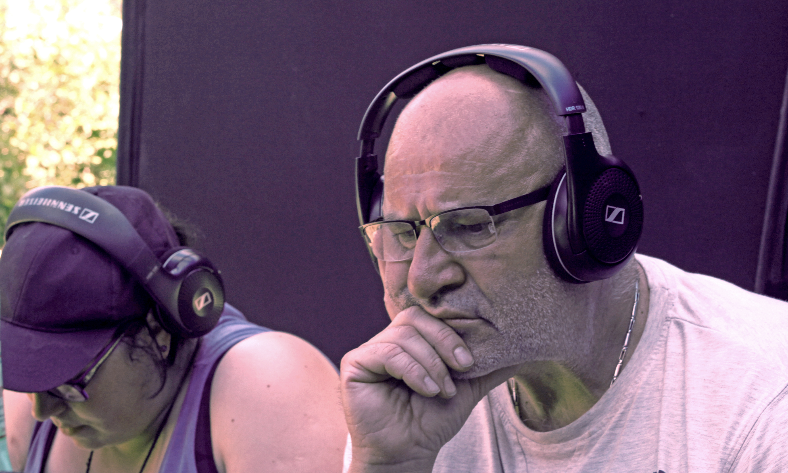
Intervju s glumcem Dejanom Aćimovićem

Sve uloge koje sam do sada igrao su mi kao djeca
Dejan Aćimović hrvatski je glumac i redatelj. Diplomirao je glumu na Akademiji dramske umjetnosti u Zagrebu 1986. Glumio je u brojnim kazališnim predstavama, filmovima i kazališnim predstavama. Redatelj je tri dugometražna filma.

Vi ste hrvatski glumac i redatelj. U profesionalnom smislu okušali ste se i kao scenarist. Koja Vam je profesionalna uloga najdraža i zašto?
Sve te uloge, odnosno ta zanimanja, imaju svoju privlačnost i svaka od njih zasebno jako je zahtjevna i moraš joj se potpuno predati. Moraš biti u svakom trenutku maksimalno koncentriran da bi odradio najbolje ono što se od tebe u danom trenutku zahtijeva. Da bi mogao režirati ili glumiti, to sam najviše radio do sada, prvenstveno moraš za to biti talentiran i moraš to voljeti, a sve ostalo je veliki i predan rad. Kad se tako poslože stvari, uspjeh je zagarantiran.

U filmu „Duh u močvari“ glumili ste Levaya, koji je negativan lik. Je li teško utjeloviti negativce u filmovima za djecu?
Ta podjela na negativce i pozitivce stara je stereotipna podjela i nisam baš najsretniji kad se tako etiketira glumce. Postoje uloge koje imaju svoje karaktere, odnosno, da bi likovi koje igramo bili stvarni i živi na platnu moramo ih što vjerodostojnije približiti gledateljstvu. Tu ima puno razina kad se takvi likovi igraju pa mi ta podjela na negativne i pozitivne nije baš najdraža jer, da bi takvi likovi zaživjeli na platnu, kao da su stvarni i svakodnevni kakve srećemo na ulicama, mora se to dosta temeljitije napraviti.

Zanima nas koje uloge Vam više „leže“ u filmovima u kojima ste dosad glumili, interpretacija protagonista ili antagonista?
U svojoj karijeri igrao sam i jedne i druge. Nekad manje, nekad više uspješno, ali, kad sve saberem, zadovoljan sam kako je to izgledalo.

Koja Vam je općenito filmska uloga najdraža i zašto?
Sve uloge koje sam do sada igrao su mi kao djeca. Sve ih volim isto i. na sve koje sam odigrao dobro. isto sam ponosan. Ne bih izdvajao neku posebno.

Režirali ste film „Anka“ koji je prije svega namijenjen djeci i mladima. Što Vas je motiviralo da režirate film za djecu i mlade?
Dugo se u Hrvatskoj nije pojavio jedan dobar dječji film, još od onih starih klasika kao što su Vuk samotnjak, Vlak bez voznog reda, Družba Pere Kvržice i, Tatjana i ja (sestra koja je ujedno i scenaristica filma) nakon svih filmova odlučili smo da se okušamo u tom žanru jer smo mislili da možemo dosta toga napraviti. Prema reakcijama nakon premijere i igranja filma u kinu vidim da smo u tom našem naumu dosta uspjeli.

U Hrvatskoj se nedovoljno ulaže u ekranizaciju domaćih knjiga za djecu, posebice onih koji su na popisu obvezne građe za čitanje (lektire)? Planirate li režirati ekranizaciju još koje knjige?
To je velika šteta jer imamo divnu književnost i puno divnih romana koji bi se mogli ekranizirati. Za sada nemam namjeru raditi neki novi film takvog žanra, ali nikad se ne ne zna. Nikad ne reci nikad.

Filmovi „Kralj“ i „Hrabro i na rezultat“ dokumentarni su filmovi koji se bave osobama s invaliditetom, tj. hrvatskim paraolimpijcima. Prema Vašem mišljenju, jesu li se dogodile promjene/utjecaj u hrvatskom društvu kao rezultat ovih dokumentarnih filmova?
To su bili prvi filmovi u Hrvatskoj tog tipa, neka vrsta pionirskih poduhvata i po odnosu ljudi prema njima, načinu kako su prihvaćeni, pouzdano znam da su utjecali da se neke stvari u odnosu na paraolimpijce promjene i to na bolje. Jako mi je drago zbog toga.

Tijekom Vaše profesionalne karijere bili ste angažirani u filmovima različitih žanrova. Kako biste to objasnili?
To je stvar odabira redatelja koji režiraju određene filmove i koji te zovu u podjelu. Neke uloge koje sam odigrao ja sam sebi kao redatelj ne bih dodijelio, a opet neke sam s velikim užitkom odigrao. Kako stvari stoje u pozitivnom sam omjeru do sada.

Filmovi u kojima ste angažirani socijalno su orijentirani te se na interesantan način bave društvom. Koji biste film istaknuli da je na Vas, u osobnom smislu, ostavio najveći utjecaj?
Svaki film je socijalno angažiran, bilo da je to komedija, drama ili tragedija. Jako je važno da se pojavi u pravom trenutku kad je ta tema akualna. Ako se pojavi malo prije ili malo kasnije, vrlo lako može biti promašen. Neki filmovi u kojima sam igrao polučili su veći, a neki manji uspjeh.

Koji su Vaši planovi za budućnost?
Već skoro tri godine radim na dokumentarnom filmu o jednom od najvećih i najtrofejnijih trenera svijeta, Ratku Rudiću i prilično me okupirao taj projekt tako da za bilo koje druge planove nemam previše vremena. Trebao bi glumiti u novom filmu Srđana Dragojevića i u jednoj TV serijalu, ali to je još uvijek u fazi pregovora.

